普門中學109年度辦理「友善校園」學生事務與輔導工作─
3Q達人甄選實施要點
109.03.11
一、依據：
(一)教育部109年度「友善校園」學生事務與輔導工作計畫。
(二)高雄市109年度「友善校園」學生事務與輔導工作─各級學校3Q達人甄選實施計畫。
二、目的：
(一)發揚3Q精神，表彰積極正向，關懷惜福的生命態度。
(二)探索生命內涵與意義，學習欣賞生命的豐富與可貴。
(三)分享生活經驗，展現生命潛能，營造熱愛生命的友善校園。
(四)發掘本校3Q達人，分享積極正向經驗營造溫馨關懷、活力友善的普中三好校園。
三、辦理單位：
(一)主辦單位：輔導室。
(二)協辦單位：學務處。
四、參加對象：本校在學學生。
五、實施內容：
(一)評選方式：分為班級初選及校內決選。
1.班級初選：各班自辦班級3Q(AQ/EQ/MQ)達人初選，自行評選出班級3Q達人，每類
各0-1名。
2.校內決選：各班由前項之班級3Q達人中自行推薦參加校內決選同學，校內決選各班
得自由推薦(總推薦人數為0-3人)。輔導室彙整各班推薦名單後，由輔導室相關人員進行初選，評選出每類決選人數各6～8人，再召開評選委員會，評選出本校普中3Q達人，每類各1-3名，並指定每類各一名達人代表本校參加全市決選。
3.因應高雄市實施計畫之規定：「同教育階段已獲選為全國3Q達人或高雄市3Q達人者，請勿再次推薦」，故參選校內決選之3Q達人若已獲前項殊榮，學校將不再推選該位同學代表學校參加高雄市3Q達人甄選。
(二)評選對象及條件：本評選活動評選類別分AQ、EQ、MQ等三類達人。凡能展現3Q
中之一特質，足為表彰之學生，皆可推薦參加，每一受推薦學生僅限參選一類。
1. AQ（Adversity Quotient）逆境智商達人：具有良好的挫折忍受力，能以彈性面對逆
境，積極樂觀，接受困難的挑戰，發揮創意找出解決方案，不屈不撓，愈挫愈勇，
表現卓越有具體事實者。
2. EQ（Emotional Quotient ) 情緒智商達人：具有良好的情緒管理的能力，激勵自己愈
挫愈勇，能設身處地為人著想，良好之溝通能力及人際關係，克服困難，積極樂觀影
響別人，有具體事實者。
3. MQ（Moral Quotient )道德智商達人：具有良好的品德，守法重公德、尊重寬恕、忠
心誠實、負責合作等良好情操，且有具體事實者。
(三)評選注意事項：
1.重要日期：
(1) 109年 3月26日：班級3Q達人獲選名單及推薦參與校內決選名單繳交截止日期。
(2) 109年 3月27日：召開評審委員會，選出普中3Q達人代表本校參與全市決選。
(3) 109年4月7日：本校參與全市決選之普中3Q達人參選資料上傳截止日。
2.參選普中3Q達人資料繳交原則：
(1)被推薦參加校內決選之班級3Q達人，需繳交「受推薦學生優良事蹟表」、「佐證資
料表」電子檔，表格檔案請至輔導室生命教育下載。(學校網站→處室網站→輔導室→生命教育→109年3Q達人實施辦法)。
(2)「受推薦學生優良事蹟表」、「佐證資料表」以最近三年內符合評選條件之優良事蹟，
採自我敘述或由師長推薦方式詳細說明，字數2000字以內。
(3)「受推薦學生優良事蹟表」、「佐證資料表」請放入受推薦學生之生活數位照片檔案
(解析度1280*960 jpg格式)。
(4)電腦檔案繳交格式為DOC檔（請注意檔案命名原則），版面設定以A4直式橫書規
格，邊界(上下2cm，左右2cm)，內頁文字以14號標楷體，標點符號以全形字，行
距採固定行高26pt為標準。
(5)檔案命名原則，前二字為參賽類別如：AQ、EQ、MQ(要大寫)，第三字為’-‘, 第三
字以後為校名簡寫加上’-‘加上資料名稱班級，如：國中三年忠班參加AQ校內決選的優良事蹟表檔名為”AQ普門中學-優良事蹟表J3A”。
3 .相關資料收件地點：輔導室。
4.所有繳交資料均須附電子檔，未附電子檔者視同放棄。
(四)獎勵：
1.通過班級初選並繳交初選資料之班級3Q達人，發給班級3Q達人獲選證書。有關初選
資料繳交請留意下列說明：「班級達人須於輔導室網頁分享相關之優良事蹟，以
符合實施計畫中『發掘本校3Q達人，分享積極正向經驗營造溫馨關懷、活力友善的
普中三好校園』之目的，網路上張貼之資料會由輔導室事先進行資料處理─不公佈字
等足以辨識身分之資料，不依班級排序登列資料) 」。
2.通過校內決選之普中3Q達人，頒給普中3Q達人獲選證書，其中每類各1名代表本校參加全市決選(由評選委員會指定)。
六、本實施計畫經校長核可後實施，修改時亦同。
普門中學109年度生命教育普中3Q 達人甄選報名表
學生資料 | 姓 名 |  |  | 學號
學生資料 | 年 級 | 年 班
參選組別 | □國小組  □國中組  □高中職校組 |  |  | 參選類別 | □AQ達人  □EQ達人  □MQ達人
授權書  本人 ____________ 同意本次得獎作品交由普門中學輔導室  全權處理刊載上網事宜(網路上張貼之資料會由輔導室事先進行資料處理─不公佈名字等足以辨識身分之資料，不依班級排序登列資料) |  |  | 【填入學生照片，形式不拘】
參選學生簽名處
家長簽名處
推薦師長
簽 名 處
說明 | 1.本活動學校承辦人為輔導室許淑芬老師。(6562676#116)  2.本活動相關報名表格、優良事蹟表、佐證資料表均修改自「高雄市109年度『友善校園』學生事務與輔導工作─各級學校3Q達人甄選實施計畫」之相關資料。  3.資料將置放於學校輔導室網站中，提供全校同學學習效法之典範。  4.獲選並代表學校參加高雄市3Q達人甄選者將再另外填寫高雄市之相關報名表格。

普門中學109年度生命教育普中3Q 達人甄選優良事蹟表
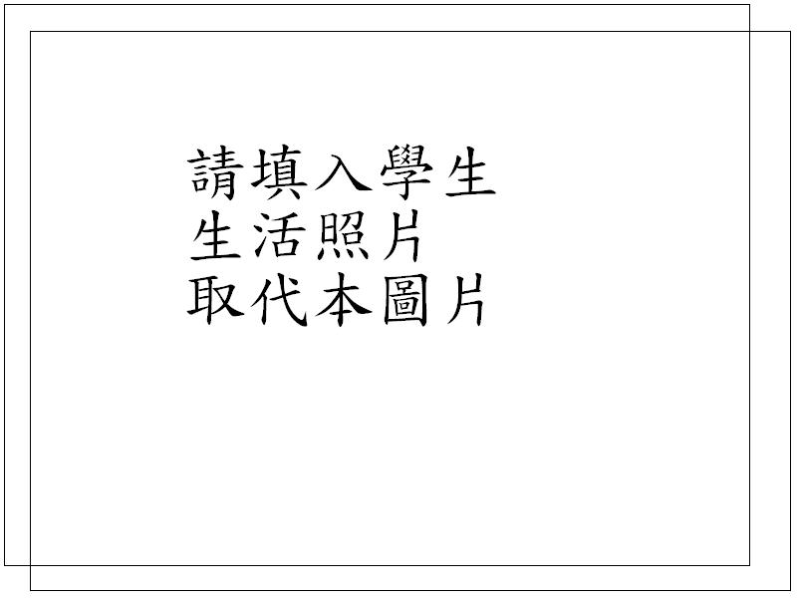
一、推薦組別： 組
二、推薦類別： AQ EQ MQ
三、推薦班級： 年 班
四、學生姓名：
五、師長推薦評語：
（請師長以200字條列式書寫推薦評語 )

五、具體優良事蹟：
（請受推薦學生自行敘述或由推薦師長敘述說明，以2,000字為限）

普門中學109年度生命教育普中3Q 達人甄選佐證資料
推薦類別： AQ EQ MQ 推薦班級： 年 班 學生姓名：
說明：
請掃瞄或貼上相關可供佐証之電子相片、圖片、文章…等（內容不拘，惟須與推薦主題有關）

說明：
普門中學109年度生命教育班級3Q 達人優良事蹟表
一、推薦組別： 組
二、推薦類別： AQ EQ MQ
三、推薦班級： 年 班
四、學生姓名：
五、具體優良事蹟：
（請受推薦學生自行敘述或由推薦師長敘述說明，字數不得低於200字；同時參選普中3Q達人甄選者可以參選之資料作為代替，免再填寫本資料)

推薦師長簽名處(導師)：

授權書：本人 同意本書面資料交由普門中學輔導室全權處理刊載上網事宜。(將置放於學校輔導室網站中，提供全校同學學習效法之典範)
(網路上張貼之資料會由輔導室事先進行資料處理─不公佈名字等足以辨識身分之資料，不依班級排序登列資料)
被推薦學生簽名處：

被推薦學生家長簽名處：

